**Лабораторная работа 5**

Описание датасета

Датасет состоит из 50 изображений для двух классов. Классы: мопсы и британские кошки

Имея бесконечный объем данных, можно было бы получить модель, учитывающую все аспекты распределения данных: эффект переобучения никогда не наступил бы. Прием расширения данных реализует подход создания дополнительных обучающих данных из имеющихся путем трансформации образцов множеством случайных преобразований, дающих правдоподобные изображения. Цель состоит в том, чтобы на этапе обучения модель никогда не увидела одно и то же изображение дважды. Это поможет модели выявить больше особенностей данных и достичь лучшей степени обобщения.

**Модель 1**

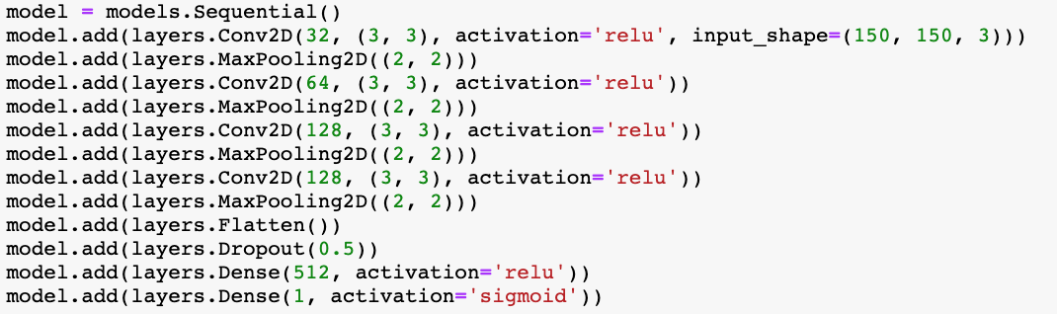

Если обучить новую сеть с использованием этих настроек расширения данных, она никогда не увидит одно и то же изображение дважды. Однако входные данные по-прежнему будут тесно связаны между собой, потому что получены из небольшого количества оригинальных изображений, — у вас не получится сгенерировать новую информацию, вы можете только повторить существующую. Поэтому данного решения недостаточно, чтобы избавиться от эффекта переобучения. Продолжая борьбу с ним, добавим в модель слой Dropout непосредственно перед полносвязным классификатором.

Используем оптимизатор RMSprop. Так как сеть заканчивается единственным признаком, используем функцию потерь binary_ crossentropy.

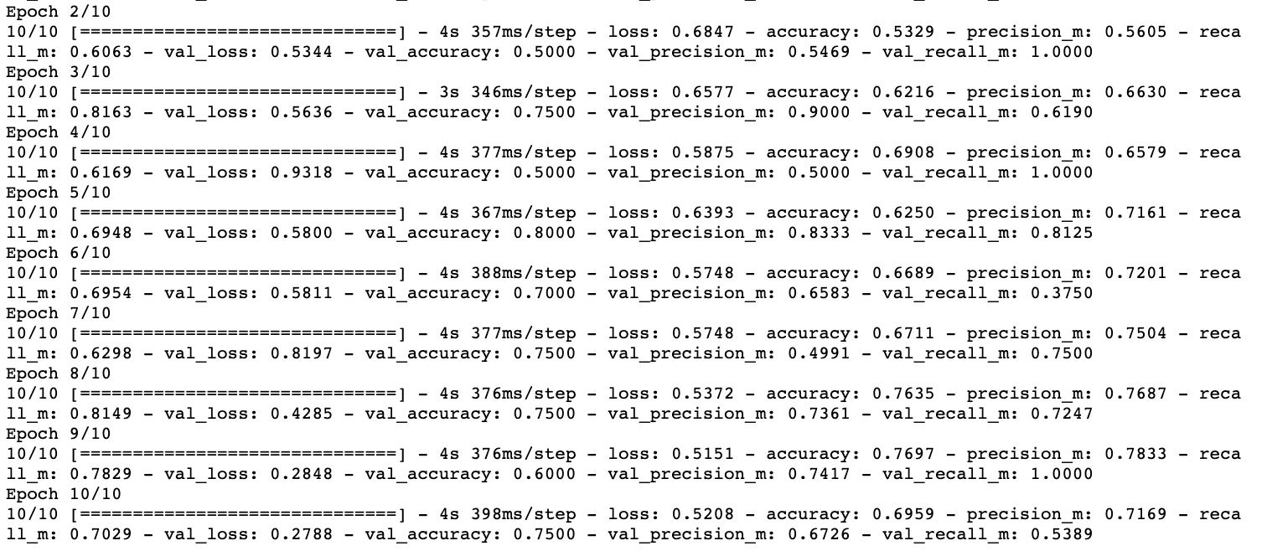

Итог

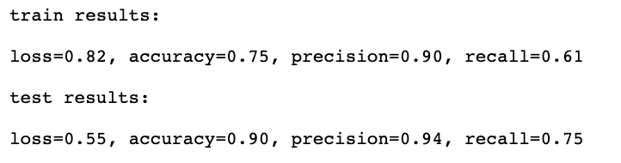

**Модель 2**

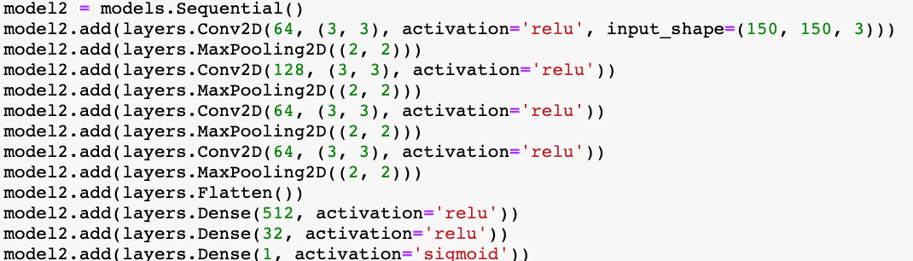

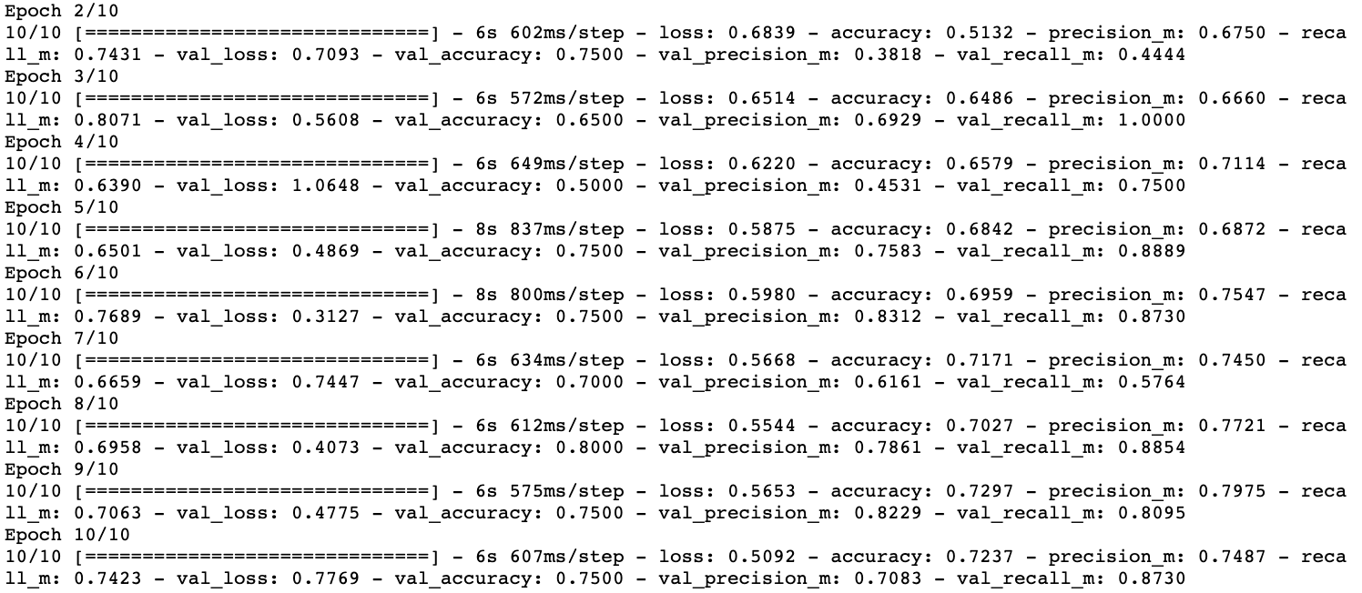

Итог

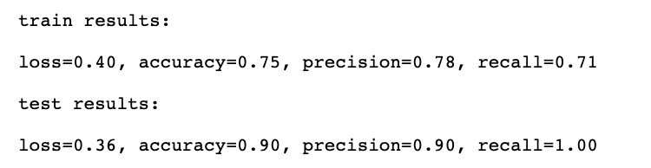

**Модель 3**

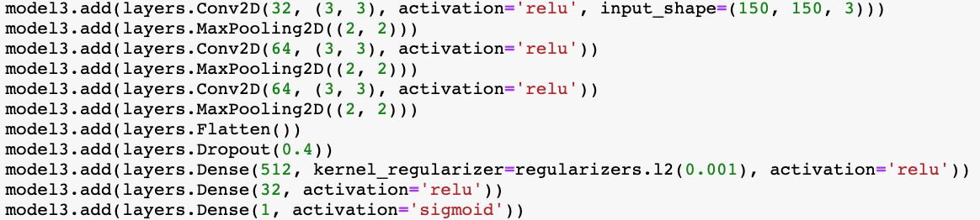

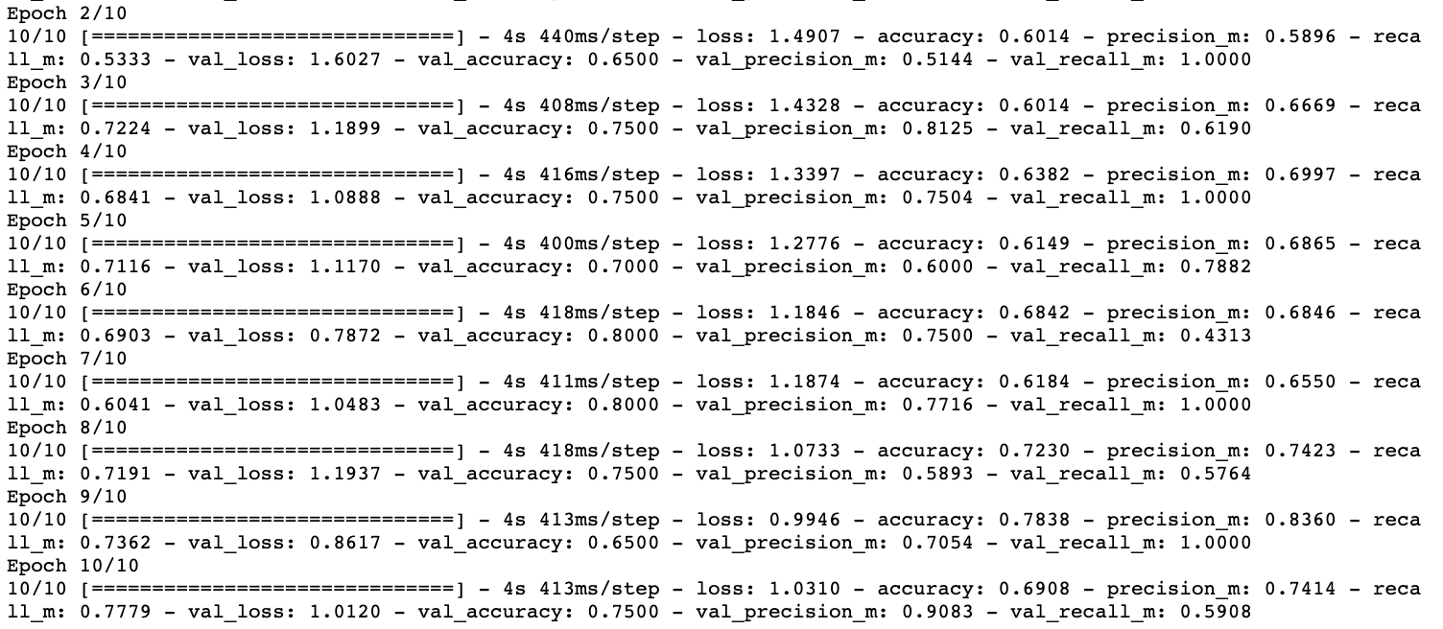

Итог

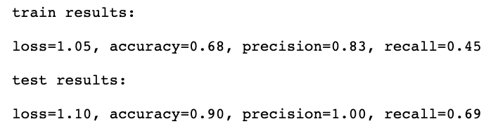

**Вывод**

Вторая модель оказалась наиболее приспособленной для выполнения данной задачи классификации. В общем свёрточные нейронные сети показали себя отличным инструментом для распознания образов.